TRƯỜNG ĐẠI HỌC GIAO THÔNG VẬN TẢI TP. HỒ CHÍ MINH
VIỆN CÔNG NGHỆ THÔNG TIN VÀ ĐIỆN, ĐIỆN TỬ


BÁO CÁO DỰ ÁN MÔN HỌC
[012012301303] - Lập trình mạng - CNS_CS1

UDM 10 - Upload nhiều file

Giảng viên | Mai Ngọc Châu
Nhóm | Net3_Group_04
Thành viên | Nguyễn Nguyên Khang – 087206005109  Nguyễn Trần Tiến – 064206000683  Trần Hữu Nam – 077206010411  Hồ Thiên Phú – 052205010238  Nguyễn Thị Cẩm Tiên – 072306011739  Trần Thị Thúy Nga – 052306010855
GitHub | NNKhang21/UDM_10-MultiFileUpload
Video demo | https://youtu.be/LfdhVG7d4iE
Ngôn ngữ / IDE | C# (.NET 10) | Visual Studio 2026

Tp. Hồ Chí Minh, ngày tháng 9 năm 2026

Mục lục
LỜI MỞ ĐẦU 1
1. Lý do chọn đề tài 1
2. Mục tiêu đề tài 1
3. Đối tượng và phạm vi nghiên cứu 1
4. Phương pháp thực hiện 1
5. Ý nghĩa thực tiễn 2
6. Kết cấu báo cáo 2
CHƯƠNG 1. TỔNG QUAN VÀ KIẾN TRÚC HỆ THỐNG 3
1.1. Giới thiệu đề tài 3
1.2. Yêu cầu hệ thống 3
1.3. Kiến trúc tổng thể Client – Server 3
1.4. Bảng phân công và các thành phần chính 4
1.5. Cơ chế xử lý đồng thời (concurrency) 7
1.6. Khởi tạo và dọn dẹp môi trường Server 8
CHƯƠNG 2. THIẾT KẾ GIAO THỨC VÀ ỨNG DỤNG 9
2.1. Giao thức tầng ứng dụng 9
2.2. Quy trình upload một file 9
2.2.1. Cơ chế idle timeout 10
2.3. Quản lý trạng thái file trên GUI 10
2.4. Chức năng kéo-thả (Drag & Drop) 11
2.5. Xử lý file trùng tên trên Server 11
2.6. Cách ly lỗi giữa các file 11
CHƯƠNG 3. KIỂM THỬ VÀ KẾT QUẢ 11
3.1. Môi trường và phương pháp kiểm thử 11
3.1.1. Môi trường kiểm thử 11
3.2. Kiểm thử chức năng cơ bản 12
3.3. Kiểm thử các tình huống lỗi 13
3.4. Kiểm thử đồng thời & hàng đợi 14
3.5. Kiểm thử tải (stress test) 15
3.6. Đối chiếu yêu cầu và kết quả 17
CHƯƠNG 4. ĐÁNH GIÁ VÀ HƯỚNG PHÁT TRIỂN 17
4.1. Khó khăn và bài học kinh nghiệm 17
4.2. Nội dung hòa thành và chưa hoàn thành 17
4.3. Hướng phát triển 18
KẾT LUẬN 18
TÀI LIỆU THAM KHẢO 20
PHỤ LỤC 21
PHỤ LỤC A. HƯỚNG DẪN CÀI ĐẶT VÀ CHẠY ỨNG DỤNG 21
A.1. Yêu cầu môi trường 21
A.2. Cách build ứng dụng 21
A.3. Cách chạy: Server trước, Client sau 22
A.4. File cấu hình appsettings.json 22

DANH MỤC CÁC TỪ VIẾT TẮT
Từ viết tắt | Ý nghĩa
ACK | Acknowledgement (Thông điệp xác nhận)
GUI | Graphical User Interface (Giao diện người dùng đồ họa)
JSON | JavaScript Object Notation (Định dạng dữ liệu cấu trúc)
LAN | Local Area Network (Mạng máy tính cục bộ)
TCP | Transmission Control Protocol (Giao thức điều khiển truyền tải)
UDM | Upload/Download Manager (Mã định danh đề tài)
UI | User Interface (Giao diện người dùng)
UTF-8 | 8-bit Unicode Transformation Format (Chuẩn mã hóa ký tự)

DANH MỤC BẢNG
Bảng 1.1. Bảng phân công và các thành phần chính 4
Bảng 3.1. Các thành phần sử dụng trong kiểm thử 10
Bảng 3.2. Nội dung kiểm thử các chức năng cơ bản 11
Bảng 3.3. Nội dung kiểm thử các tình huống lỗi 12
Bảng 3.4. Nội dung kiểm thử đồng thời và hàng đợi 13

DANH MỤC HÌNH
Hình 1.1. Kiến trúc tổng thể của hệ thống UDM_10 4
Hình 1.2. Cơ chế giới hạn số phiên upload đồng thời 8
Hình 2.1. Sơ đồ tuần tự quá trình truyền file giữa Client và Server 9
Hình 3.1. Giao diện Client khi thực hiện upload nhiều file 12
Hình 3.2. Kết quả xử lý file trùng tên 13
Hình 3.3. Kiểm thử cơ chế upload đồng thời và hàng đợi 14
Hình 3.4. Upload đồng thời 10 file 15
Hình 3.5. Upload đồng thời 30 file 15

LỜI MỞ ĐẦU

1. Lý do chọn đề tài
Trong các hệ thống mạng máy tính, truyền tệp là một trong những bài toán cơ bản và có tính ứng dụng cao. Trong thực tế, người dùng thường có nhu cầu gửi đồng thời nhiều tệp với kích thước khác nhau và cần theo dõi trạng thái của từng tệp trong quá trình truyền. Vì vậy, đề tài UDM_10 được thực hiện nhằm xây dựng một ứng dụng cho phép người dùng lựa chọn hoặc kéo-thả [8] nhiều tệp, sau đó upload các tệp đến Server thông qua giao thức TCP tự định nghĩa.

2. Mục tiêu đề tài
Mục tiêu của đề tài là xây dựng ứng dụng Client–Server cho phép upload một hoặc nhiều tệp thông qua giao thức TCP. Hệ thống cần quản lý độc lập trạng thái và tiến trình của từng tệp, giới hạn số lượng tệp được upload đồng thời, hỗ trợ hàng đợi đối với các tệp chưa được xử lý và đảm bảo lỗi xảy ra ở một tệp không làm dừng các tệp khác.

3. Đối tượng và phạm vi nghiên cứu
Đối tượng: giao thức tầng ứng dụng trên TCP, cơ chế đa luồng/bất đồng bộ (async) trong .NET, thiết kế GUI Windows Forms.
Phạm vi: chỉ thực hiện chiều Upload (Client → Server); không bao gồm Download, Pause/Resume (theo đúng phạm vi đề tài UDM_10, tránh trùng với đề tài UDM_12).

4. Phương pháp thực hiện
Thiết kế giao thức message dạng JSON + length-prefix (framing) truyền qua TCP Socket [3] [10].
Lập trình C# .NET (Windows Forms cho Client, Console/Service cho Server), áp dụng async/await [5] và giới hạn số tác vụ/upload được thực hiện đồng thời bằng SemaphoreSlim [6].
Kiểm thử thủ công và kiểm thử tải (stress test) với nhiều file/kích thước khác nhau.

5. Ý nghĩa thực tiễn
Củng cố kiến thức lập trình socket, thiết kế giao thức tầng ứng dụng và lập trình bất đồng bộ,là nền tảng có thể mở rộng thêm Download/Resume trong các đề tài liên quan.

6. Kết cấu báo cáo
Ngoài phần Mở đầu và Kết luận, báo cáo gồm 4 chương: (1) Tổng quan & kiến trúc hệ thống, (2) Thiết kế giao thức & ứng dụng, (3) Kiểm thử & kết quả, (4) Đánh giá & hướng phát triển.

CHƯƠNG 1. TỔNG QUAN VÀ KIẾN TRÚC HỆ THỐNG

1.1. Giới thiệu đề tài
Trong lập trình mạng, truyền tải tệp tin giữa các máy tính là một bài toán cơ bản nhưng có nhiều vấn đề cần giải quyết như thiết lập kết nối, truyền dữ liệu qua mạng, quản lý tiến trình và xử lý lỗi trong quá trình truyền. Đặc biệt, khi người dùng cần tải lên nhiều tệp cùng lúc, hệ thống cần có cơ chế quản lý số lượng tác vụ đồng thời để tránh tạo quá nhiều kết nối và ảnh hưởng đến hiệu năng ứng dụng.
Đề tài UDM_10 – Ứng dụng Upload nhiều File tập trung xây dựng một hệ thống truyền tệp theo mô hình Client–Server, trong đó Client cung cấp giao diện đồ họa cho phép người dùng lựa chọn hoặc kéo-thả [8] nhiều tệp để tải lên Server. Mỗi tệp được quản lý với trạng thái và tiến trình riêng, đồng thời các tệp có thể được xử lý đồng thời nhưng bị giới hạn số lượng upload đang thực hiện. Nội dung này phù hợp với yêu cầu của đề tài về giao diện kéo-thả [8], upload nhiều file, quản lý trạng thái từng file và cơ chế hàng đợi/đồng thời.

1.2. Yêu cầu hệ thống
Hệ thống được xây dựng với mục tiêu đáp ứng các yêu cầu chính gồm: cho phép người dùng lựa chọn hoặc kéo-thả [8] nhiều tệp; upload các tệp đến Server thông qua TCP; hiển thị trạng thái, tiến trình và tốc độ truyền của từng tệp; giới hạn số lượng tệp upload đồng thời; đưa các tệp vượt quá giới hạn vào hàng đợi; xử lý file trùng tên theo chính sách cấu hình; hỗ trợ hủy và thử lại đối với các tệp phù hợp; đồng thời đảm bảo lỗi của một phiên upload không làm ảnh hưởng đến các phiên khác.

1.3. Kiến trúc tổng thể Client – Server
Hệ thống được tổ chức theo mô hình Client–Server và được chia thành ba project chính: UDM_10.Client, UDM_10.Server và UDM_10.Shared. Solution chỉ gồm đúng 3 project nêu trên; không có project kiểm thử giao thức (ProtocolTests) riêng biệt.
UDM_10.Client chịu trách nhiệm xây dựng giao diện Windows Forms và điều phối quá trình upload. Các thành phần quan trọng gồm MainForm, UploadManager, UploadQueue, NetworkClient và các model quản lý trạng thái file.
UDM_10.Server chịu trách nhiệm lắng nghe kết nối TCP, tạo và quản lý các phiên Client, xử lý message upload và lưu file. Các thành phần chính gồm Program, ClientSession, FileStorageService, StartupCleanupService và Logger.
UDM_10.Shared chứa các thành phần được sử dụng chung giữa Client và Server, bao gồm các model message, MessageType, MessageFramer và cấu hình Server.
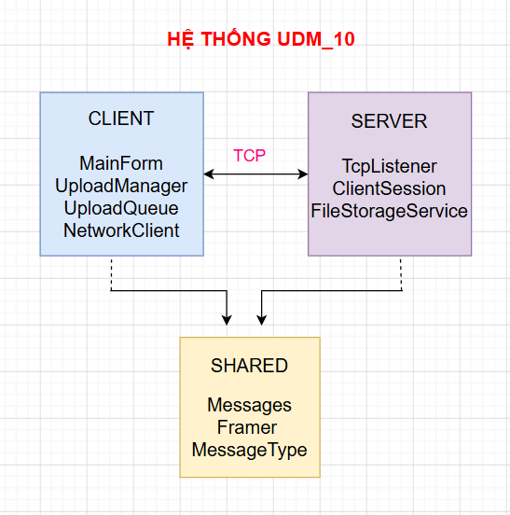

Hình 1.1. Kiến trúc tổng thể của hệ thống UDM_10

1.4. Bảng phân công và các thành phần chính
Bảng 1.1. Bảng phân công và các thành phần chính
Thành viên | Module phụ trách | Project | Thành phần chính | Công việc / Vai trò
Nguyễn Nguyên Khang | Client – GUI | Client | MainForm | Xây dựng giao diện Windows Forms, xử lý thao tác người dùng, hiển thị trạng thái và tiến độ của từng file.
Nguyễn Nguyên Khang | Client – GUI | Client | FileUploadItem | Lưu trữ thông tin, trạng thái và dữ liệu liên quan đến từng file upload.
Nguyễn Nguyên Khang | Client – GUI | Client | UploadStatus | Định nghĩa các trạng thái của một file upload (Waiting, Uploading, Completed, Failed, Cancelled).
Nguyễn Nguyên Khang | Client – GUI | Client | UploadManager | Quản lý danh sách file và điều phối quá trình upload.
Nguyễn Nguyên Khang | Client – GUI | Client | Program.cs | Điểm khởi chạy (entry point) của ứng dụng Client, khởi tạo và hiển thị MainForm.
Trần Thị Thúy Nga | Shared – Protocol | Shared | Messages | Định nghĩa các message được trao đổi giữa Client và Server.
Trần Thị Thúy Nga | Shared – Protocol | Shared | MessageFramer | Đóng gói và đọc message theo cơ chế length-prefix.
Trần Thị Thúy Nga | Shared – Protocol | Shared | MessageType | Định nghĩa các loại message của giao thức.
Trần Hữu Nam | Server – Core | Server | TcpListener / Program.cs | Lắng nghe kết nối TCP từ Client, khởi tạo Server và quản lý vòng lặp Accept.
Trần Hữu Nam | Server – Core | Server | ClientSession.cs | Xử lý một phiên kết nối Client độc lập.
Hồ Thiên Phú | Client – Network & Queue | Client | NetworkClient | Thiết lập kết nối TCP và thực hiện quá trình upload với Server.
Hồ Thiên Phú | Client – Network & Queue | Client | UploadQueue | Quản lý hàng đợi và giới hạn số lượng upload đồng thời bằng SemaphoreSlim.
Nguyễn Thị Cẩm Tiên | Shared – Config & Log | Shared | AppConfig | Xây dựng cấu hình ServerConfig/ClientConfig và quản lý cấu hình từ appsettings.json.
Nguyễn Thị Cẩm Tiên | Shared – Config & Log | Server | Logger.cs | Ghi nhận hoạt động và lỗi phát sinh trên Server theo các mức INFO/WARN/ERROR.
Nguyễn Thị Cẩm Tiên | Shared – Config & Log | Shared | ServerEvent.cs | Định nghĩa các mã sự kiện dùng khi ghi log (SERVER_START, CONNECT, UPLOAD_START, VALIDATION_FAILED...).
Nguyễn Trần Tiến | Server – Storage & Validate | Server | FileStorageService | Quản lý file tạm, file hoàn chỉnh, kiểm tra tính hợp lệ và xử lý chính sách trùng tên.
Nguyễn Trần Tiến | Server – Storage & Validate | Server | StartupCleanupService | Kiểm tra thư mục upload khi Server khởi động và dọn dẹp các file .part còn sót.

1.5. Cơ chế xử lý đồng thời (concurrency)
Khi người dùng yêu cầu upload nhiều file, UploadManager tạo tác vụ xử lý cho các file đang ở trạng thái Waiting. Các tác vụ này không được tự do thực hiện upload cùng lúc mà phải đi qua UploadQueue.
UploadQueue sử dụng SemaphoreSlim với số lượng slot tối đa bằng 5. Một tác vụ phải gọi WaitAsync() trước khi thực hiện upload. Sau khi upload hoàn thành hoặc xảy ra lỗi, slot được giải phóng bằng Release() trong khối finally.
Do đó, tại một thời điểm chỉ có tối đa 5 file thực sự đi vào quá trình upload, trong khi các file còn lại tiếp tục chờ trong hàng đợi. Lưu ý: giới hạn 5 file này do UploadQueue ở phía Client tự áp đặt cho một instance Client; Server (TcpListener) không giới hạn tổng số kết nối/upload đồng thời từ nhiều Client khác nhau, nên nếu chạy song song nhiều instance Client thì tổng số upload đồng thời trên Server có thể vượt quá 5.
Mỗi lần NetworkClient.UploadFileAsync() được thực hiện sẽ tạo một TcpClient riêng cho file đó. Kết nối này được sử dụng để gửi toàn bộ message của phiên upload và được đóng sau khi phiên kết thúc. Thiết kế này giúp các file upload đồng thời không dùng chung một NetworkStream.

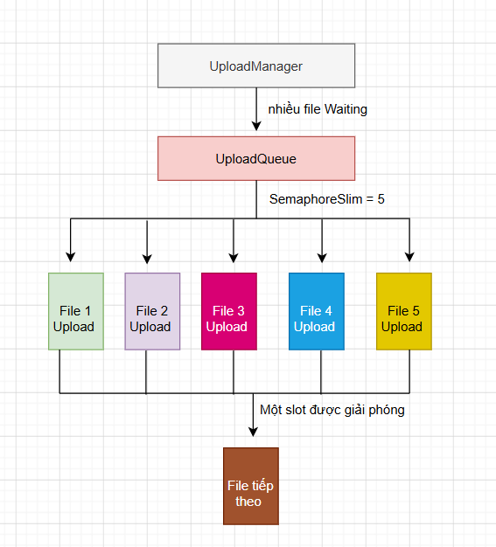

Hình 1.2. Cơ chế giới hạn số phiên upload đồng thời

1.6. Khởi tạo và dọn dẹp môi trường Server
StartupCleanupService: tạo thư mục uploads nếu chưa có, kiểm tra quyền ghi, dọn các file .part mồ côi và thư mục rỗng còn sót lại từ phiên trước.
Logger (Logger.cs): ghi log có cấu trúc theo các mức INFO/WARN/ERROR ra file (mặc định logs/server.log), phục vụ theo dõi hoạt động và gỡ lỗi Server trong quá trình chạy.

CHƯƠNG 2. THIẾT KẾ GIAO THỨC VÀ ỨNG DỤNG

2.1. Giao thức tầng ứng dụng
Định dạng khung tin (framing): 4 byte độ dài (Big-Endian) + nội dung JSON mã hoá UTF-8 [9] [10] (MessageFramer).
Các loại thôngđiệp (MessageType): UploadStart, UploadStartAck, UploadChunk, UploadChunkAck, UploadDone, UploadResult.

2.2. Quy trình upload một file
Client gửi UploadStart (tên file, kích thước) → Server phản hồi UploadStartAck → Client gửi tuần tự các UploadChunk kèm UploadChunkAck → Client gửi UploadDone → Server trả UploadResult.
Kích thước mỗi UploadChunk mặc định là 64 KB (ChunkSizeKb = 64, cấu hình trong appsettings.json); Server đối chiếu độ dài từng chunk và tổng dung lượng nhận được với kích thước file đã khai báo ở UploadStart để phát hiện sai lệch.

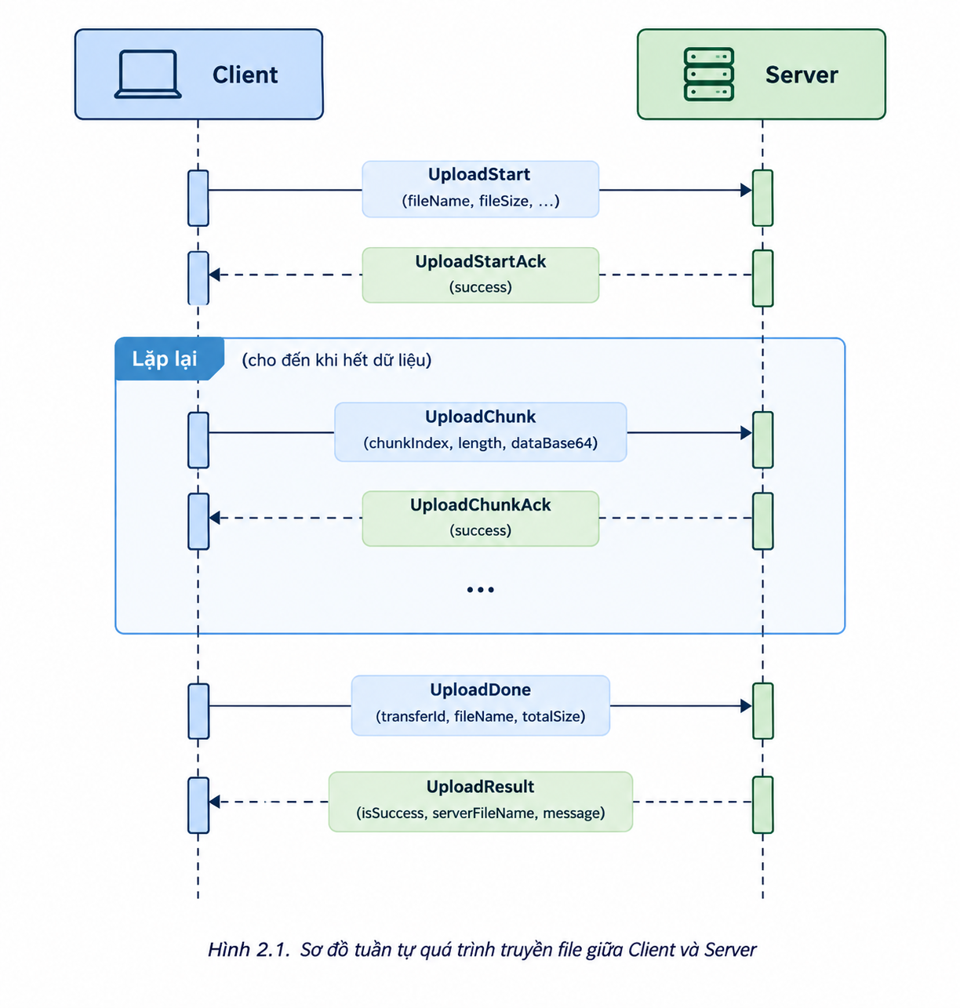
Hình 2.1. Sơ đồ tuần tự quá trình truyền file giữa Client và Server

2.2.1. Cơ chế idle timeout
Áp dụng thời gian chờ 30 giây cho mỗi lần đọc phản hồi/khung tin (không phải giới hạn tổng thời gian của toàn bộ file) — nếu không nhận được dữ liệu trong 30s, kết nối bị coi là treo và huỷ.

2.3. Quản lý trạng thái file trên GUI
Mỗi file có trạng thái riêng: Đang chờ (Waiting) → Đang tải lên (Uploading) → Hoàn thành (Completed) / Lỗi (Failed) / Đã hủy (Cancelled).
Hiển thị phần trăm tiến trình (ProgressPercent), số byte đã gửi/tổng số byte, và tốc độ tức thời (SpeedText, ví dụ "1.2 MB/s") — cập nhật độc lập cho từng dòng file trong DataGridView.
Cho phép retry (thử lại) các file bị lỗi/đã hủy mà không ảnh hưởng các file khác.

2.4. Chức năng kéo-thả (Drag & Drop)
Khu vực dropZone cho phép kéo-thả [8] một hoặc nhiều file cùng lúc để thêm vào hàng đợi upload.

2.5. Xử lý file trùng tên trên Server
Cấu hình DuplicatePolicy gồm 3 chế độ: Overwrite (ghi đè) / Rename (đổi tên tự động) / Reject (từ chối); mặc định hệ thống dùng Rename.

2.6. Cách ly lỗi giữa các file
Mỗi file upload chạy trên một task độc lập; lỗi/exception của một file (mất kết nối, ghi đĩa lỗi...) chỉ chuyển trạng thái file đó sang Failed, không hủy các task upload khác đang chạy — đáp ứng đúng yêu cầu "lỗi của một file không được làm dừng các file còn lại".

CHƯƠNG 3. KIỂM THỬ VÀ KẾT QUẢ

3.1. Môi trường và phương pháp kiểm thử

3.1.1. Môi trường kiểm thử
Việc kiểm thử hệ thống UDM_10 được thực hiện theo mô hình Client–Server, trong đó Client sử dụng giao diện Windows Forms để lựa chọn và upload file, còn Server tiếp nhận kết nối TCP và lưu trữ file. Quá trình kiểm thử tập trung vào các chức năng chính của hệ thống gồm upload một hoặc nhiều file, kéo-thả [8] file, hiển thị trạng thái và tiến trình, xử lý file trùng tên, xử lý lỗi, cơ chế upload đồng thời và hàng đợi.
Trong quá trình kiểm thử, kết quả được quan sát trực tiếp trên giao diện Client, kiểm tra các file được tạo tại thư mục lưu trữ của Server và theo dõi log của Server. Đối với kiểm thử tải, nhóm ghi nhận số lượng file, tổng dung lượng, thời gian truyền, throughput và tỷ lệ lỗi để đánh giá khả năng hoạt động của hệ thống.
Bảng 3.1. Các thành phần sử dụng trong kiểm thử
Thành phần | Giá trị
Client | UDM_10.Client
Server | UDM_10.Server
Giao thức | TCP
Địa chỉ kiểm thử | 127.0.0.1 / LAN
Port | 9000
Chunk | 64 KB
Kích thước tối đa/file | 150 MB
Upload đồng thời | Tối đa 5 file
Thư mục Server | ./uploads

3.2. Kiểm thử chức năng cơ bản
Nhóm tiến hành kiểm thử các chức năng cơ bản trong điều kiện kết nối Client–Server hoạt động bình thường. Các trường hợp kiểm thử tập trung vào khả năng upload file, tiếp nhận nhiều file, kéo-thả [8] và cập nhật thông tin tiến trình trên giao diện.
Bảng 3.2. Nội dung kiểm thử các chức năng cơ bản
Mã | Nội dung kiểm thử | Kết quả mong đợi | Kết quả
TC01 | Kết nối Client với Server | Client kết nối thành công đến Server tại 127.0.0.1:9000 | Đạt
TC02 | Upload một file | File được truyền thành công và đạt 100% | Đạt
TC03 | Upload nhiều file cùng lúc | Các file được đưa vào hàng đợi và upload theo cơ chế đồng thời | Đạt
TC04 | Kéo-thả nhiều file | Các file được thêm vào danh sách upload | Đạt
TC05 | Hiển thị trạng thái và tiến trình | Trạng thái, phần trăm, số byte và tốc độ được cập nhật riêng cho từng file | Đạt

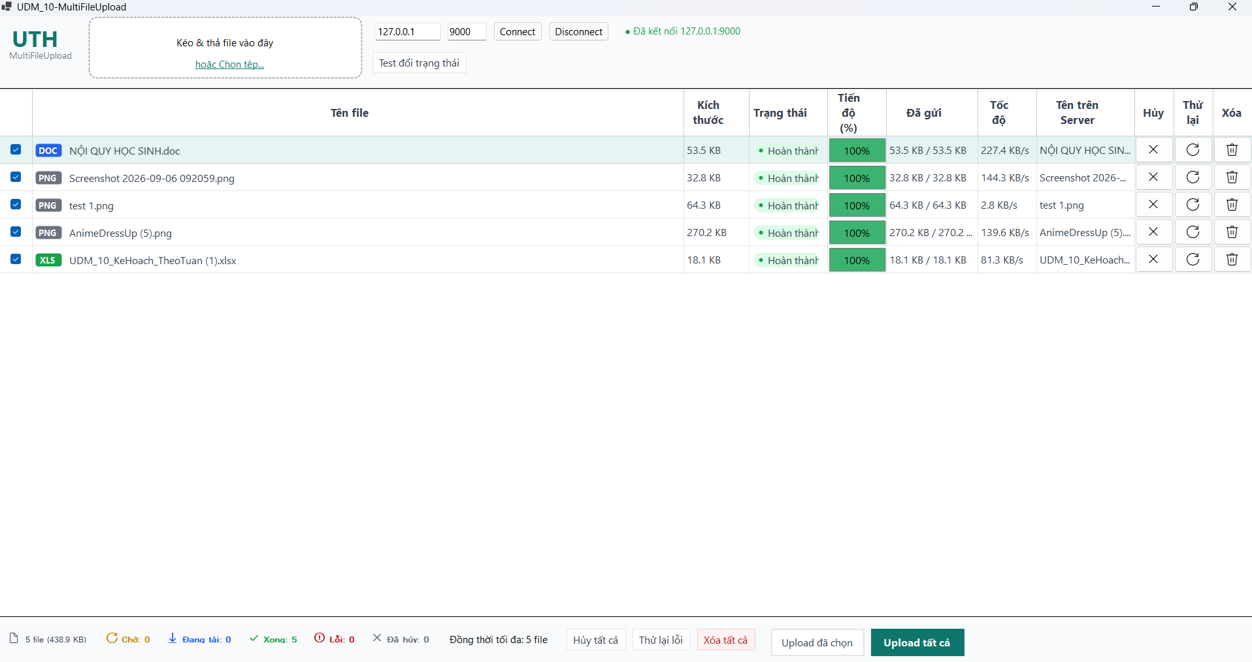

Hình 3.1. Giao diện Client khi thực hiện upload nhiều file

Kết quả kiểm thử cho thấy các chức năng cơ bản của hệ thống hoạt động theo thiết kế. Client có thể kết nối đến Server, thêm file vào danh sách upload và theo dõi trạng thái của từng file. Các kết quả cụ thể được xác định thông qua quá trình chạy thử nghiệm thực tế.

3.3. Kiểm thử các tình huống lỗi
Nhóm tiến hành kiểm thử các trường hợp dữ liệu không hợp lệ và các lỗi có thể xảy ra trong quá trình truyền.
Bảng 3.3. Nội dung kiểm thử các tình huống lỗi
Mã | Tình huống | Kết quả | Đánh giá
TC06 | File vượt quá 150 MB | Hệ thống giới hạn kích thước file tối đa 150 MB | Đạt
TC07 | Tên file không hợp lệ | Server kiểm tra và từ chối tên/đường dẫn không hợp lệ | Đạt
TC08 | File trùng tên | Server sử dụng chính sách Rename để tạo tên mới | Đạt
TC09 | Hủy upload | Chức năng hủy được cung cấp trên giao diện | Đạt
TC10 | Mất kết nối khi upload | Phiên upload được xử lý độc lập; lỗi một file không làm dừng các task khác | Đạt
TC11 | Server không phản hồi | Kết nối có cơ chế Idle Timeout 30 giây | Đạt

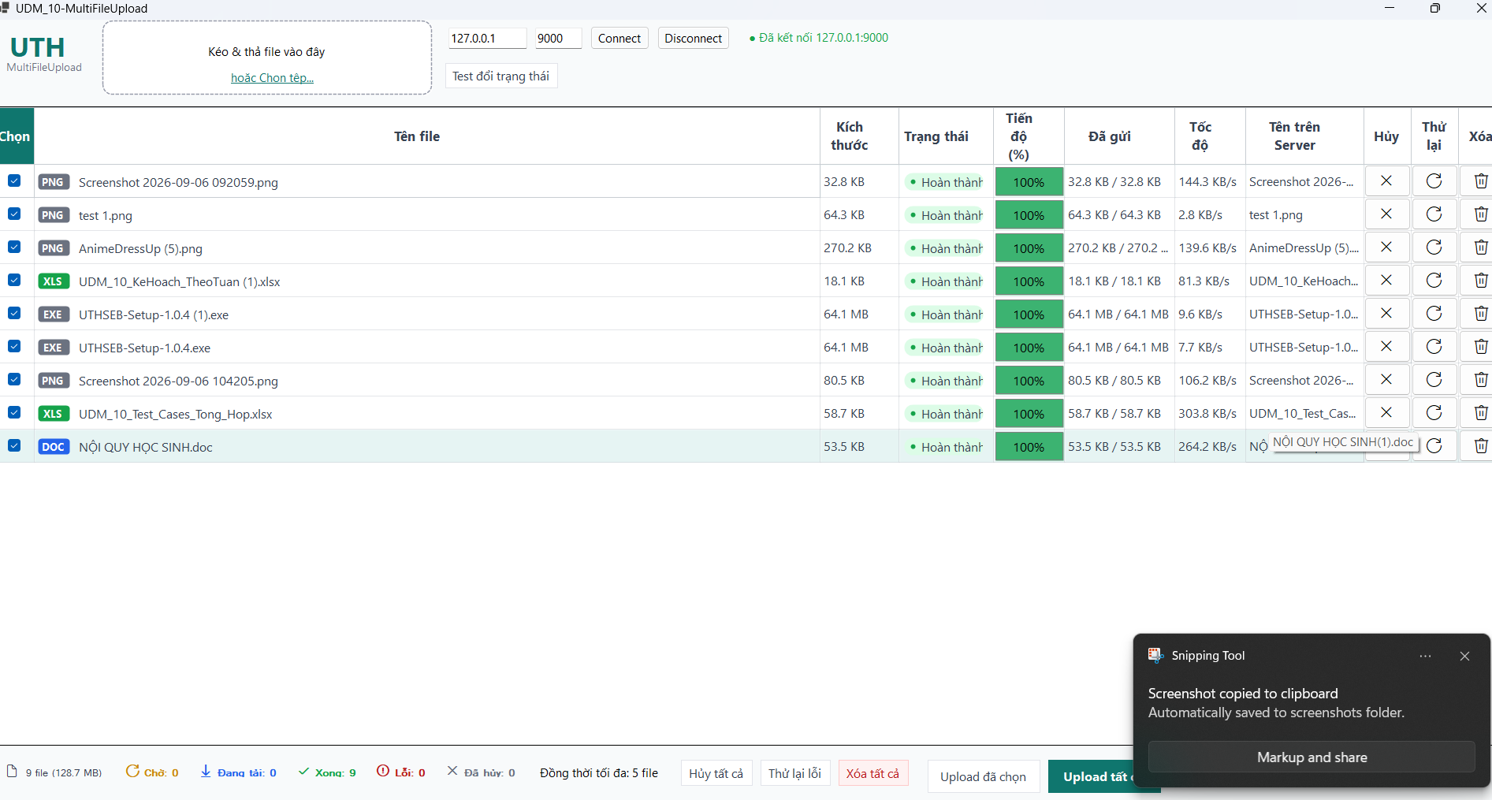

Hình 3.2. Kết quả xử lý file trùng tên

3.4. Kiểm thử đồng thời & hàng đợi
Bảng 3.4. Nội dung kiểm thử đồng thời và hàng đợi
Mã | Số file | Kết quả thực tế | Đánh giá
TC12 | 5 | Hệ thống cho phép tối đa 5 file upload đồng thời | Đạt
TC13 | 6 | 5 file được xử lý đồng thời, file còn lại chờ slot | Đạt
TC14 | 10 | Các file được điều phối theo giới hạn tối đa 5 file đồng thời | Đạt

Cơ chế đồng thời sử dụng hàng đợi kết hợp SemaphoreSlim, với giới hạn công bố là 5 file upload cùng lúc; các file vượt giới hạn được giữ ở trạng thái chờ.

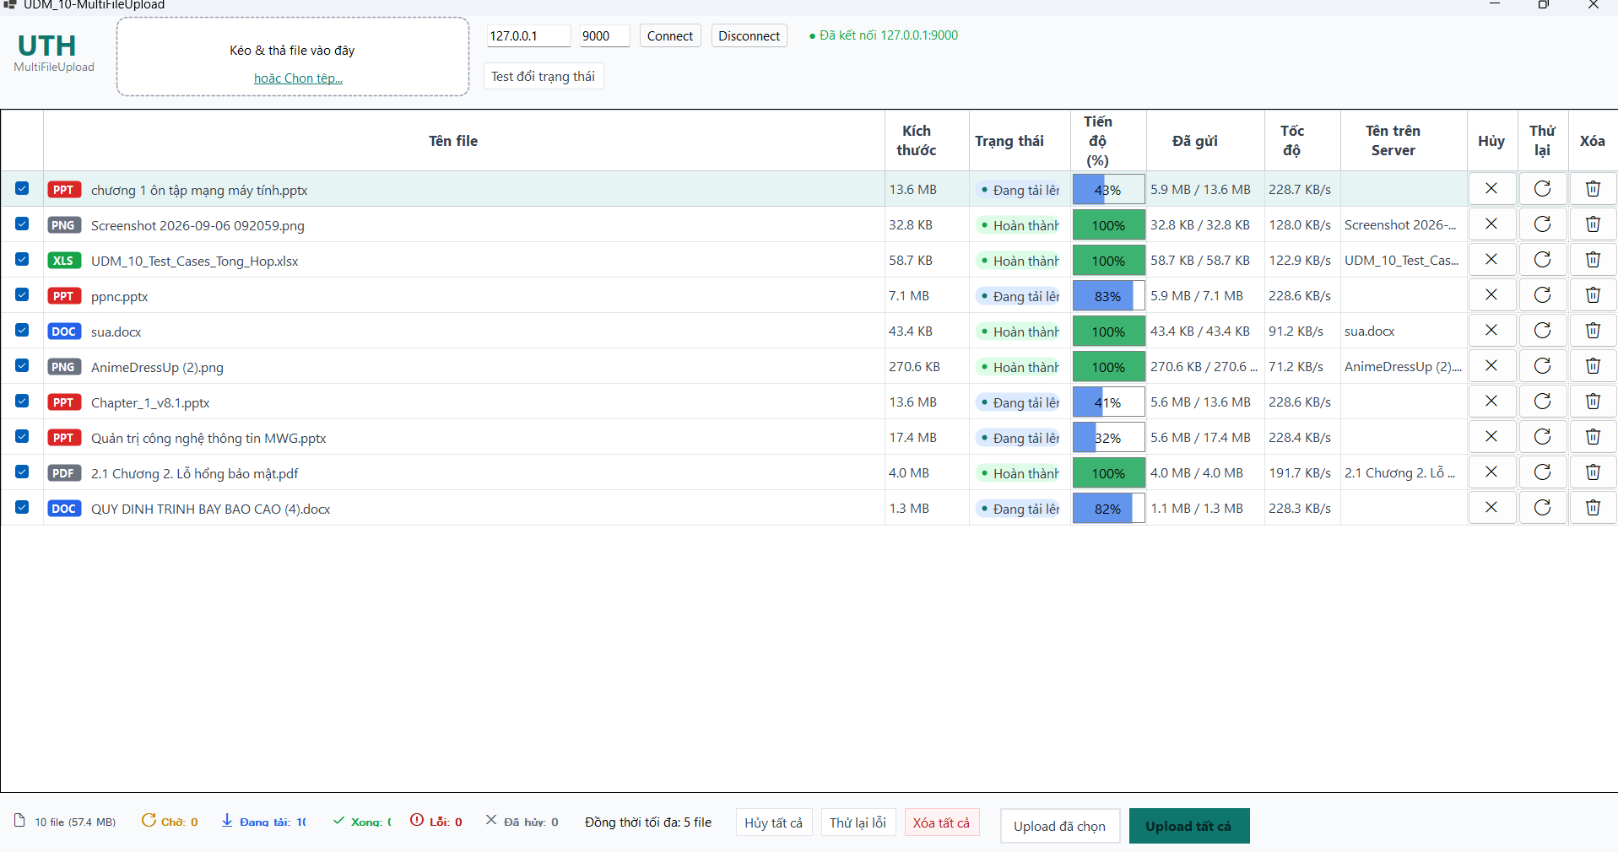

Hình 3.3. Kiểm thử cơ chế upload đồng thời và hàng đợi

3.5. Kiểm thử tải (stress test)

Kịch bản | Số file | Tổng dung lượng | Thời gian | Throughput | Tỷ lệ lỗi
Tải nhẹ | 10 | 45,8 MB | 01:38,08 | 0,467 MB/s. | 0%
Tải nặng | 30 | 244,3 MB | 07:09,88 | 0,568 MB/s | 3,33%
Ghi nhận thực tế: ở kịch bản tải nặng (30 file đồng thời), có 1 file thất bại (tỷ lệ 3,33%), ghi nhận qua log Server; các file còn lại truyền và xác nhận thành công. Nghi ngờ nguyên nhân liên quan đến giới hạn IdleTimeout khi Server xử lý đồng thời số lượng kết nối lớn; cần đối chiếu log chi tiết để xác định chính xác nguyên nhân (timeout/tài nguyên) trước khi khắc phục.
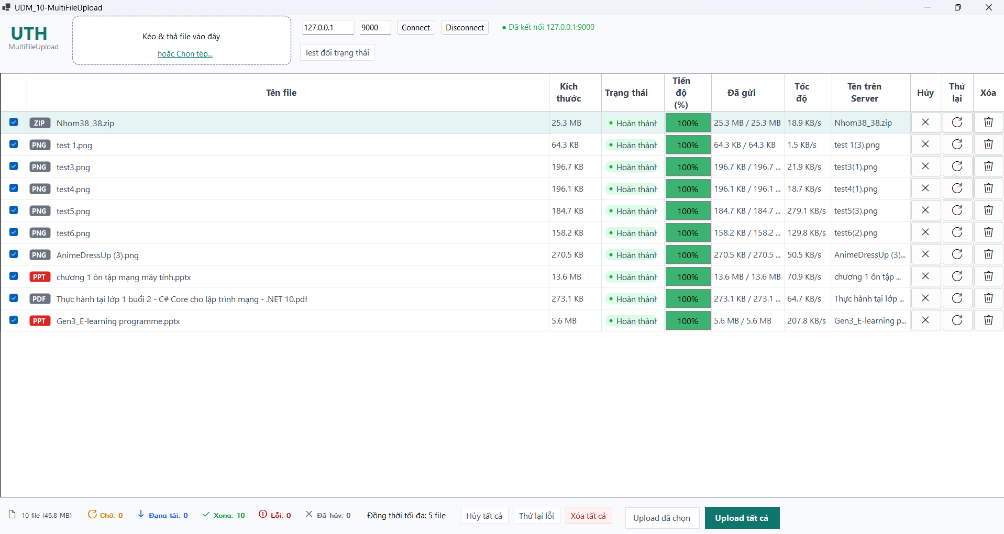

Hình 3.4. Upload đồng thời 10 file
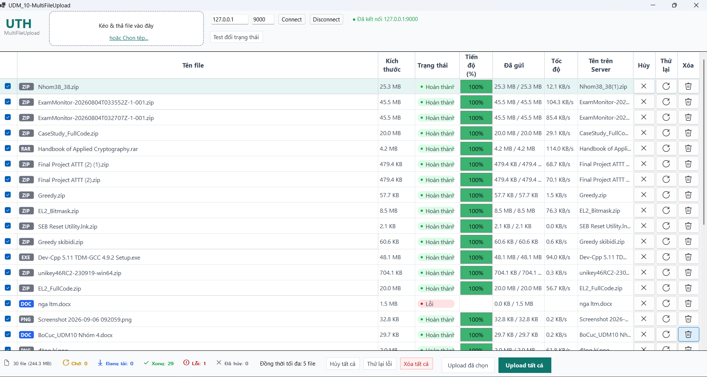

Hình 3.5. Upload đồng thời 30 file

3.6. Đối chiếu yêu cầu và kết quả
Yêu cầu | Kết quả
Kết nối Client – Server bằng TCP | Đạt
Upload một file | Đạt
Hiển thị trạng thái và tiến độ | Đạt
Giới hạn tối đa 5 file đồng thời | Đạt
Hàng đợi khi vượt giới hạn | Đạt
Xử lý file trùng tên | Đạt
Xử lý timeout | Đạt
Stress test | Đạt

Kết quả kiểm thử cho thấy hệ thống đã triển khai được các chức năng cốt lõi của ứng dụng upload nhiều file: kết nối Client–Server, truyền nhiều file, hiển thị tiến độ riêng cho từng file và giới hạn số lượng file upload đồng thời. Cơ chế hàng đợi giúp kiểm soát số file đang truyền, trong khi mỗi file được xử lý độc lập để hạn chế ảnh hưởng lẫn nhau khi xảy ra lỗi. Các chức năng và giới hạn này phù hợp với yêu cầu của đề tài.

CHƯƠNG 4. ĐÁNH GIÁ VÀ HƯỚNG PHÁT TRIỂN

4.1. Khó khăn và bài học kinh nghiệm
Trong quá trình thực hiện, nhóm gặp khó khăn chủ yếu ở việc thiết kế giao thức truyền file, xử lý bất đồng bộ, quản lý nhiều file upload đồng thời và đồng bộ trạng thái với giao diện. Qua đó, nhóm rút ra kinh nghiệm về tổ chức luồng xử lý, quản lý tài nguyên và xử lý ngoại lệ trong ứng dụng mạng.

4.2. Nội dung hòa thành và chưa hoàn thành
Nội dung đã hoàn thành:
- Kết nối Client–Server qua TCP; upload một hoặc nhiều file cùng lúc; kéo-thả và chọn file qua dialog.
- Hiển thị trạng thái, tiến độ (%), số byte và tốc độ upload theo thời gian thực cho từng file.
- Giới hạn 5 upload đồng thời trên mỗi Client (SemaphoreSlim) và cơ chế hàng đợi cho các file vượt giới hạn.
- Cách ly lỗi giữa các file (fault isolation), cho phép huỷ/thử lại từng file riêng lẻ.
- Xử lý file trùng tên theo chính sách Rename; kiểm tra tên file hợp lệ (chặn path traversal, ký tự cấm, tên Windows dành riêng).
- Idle timeout, dọn dẹp file .part khi mất kết nối hoặc Server dừng giữa chừng; ghi log Server theo cấu trúc INFO/WARN/ERROR.
Nội dung chưa hoàn thành / chưa tích hợp vào sản phẩm:
- Resume khi mất kết nối (tự động tải tiếp) – dự kiến triển khai ở đề tài UDM_12.
- Kiểm tra toàn vẹn dữ liệu bằng SHA-256 – mới chỉ đối chiếu thủ công ở mức kiểm thử (TC_49), chưa tích hợp vào luồng xử lý chính của Server.
- Chức năng xem/tải lại danh sách file đã upload từ Server (Download) – ngoài phạm vi đề tài.
- Đọc cấu hình ClientConfig từ appsettings.json lúc khởi động Client (IP/Port, MaxConcurrentUploads đang là hằng số hard-code).

4.3. Hướng phát triển
Trong tương lai, hệ thống có thể bổ sung SHA-256 để xác minh toàn vẹn dữ liệu, hỗ trợ Resume khi truyền bị gián đoạn và mở rộng khả năng phục vụ nhiều Client đồng thời.

KẾT LUẬN
Đề tài đã xây dựng được hệ thống Client–Server hỗ trợ upload nhiều file thông qua giao thức TCP. Hệ thống đã triển khai cơ chế truyền file theo từng chunk, quản lý nhiều file đồng thời, hiển thị tiến trình và trạng thái upload, hỗ trợ kéo-thả file, xử lý file trùng tên và cách ly lỗi giữa các file.
Nhìn chung, các yêu cầu cơ bản của đề bài đã được hoàn thành. Hệ thống còn hạn chế ở việc chưa xác minh tính toàn vẹn dữ liệu bằng checksum/hash. Trong tương lai, có thể bổ sung SHA-256, hỗ trợ Resume khi truyền bị gián đoạn và mở rộng khả năng phục vụ nhiều Client đồng thời.

TÀI LIỆU THAM KHẢO
[1] Tài liệu môn học Lập trình mạng máy tính, Trường Đại học Giao thông Vận tải TP. Hồ Chí Minh, 2026.
[2] Microsoft, ".NET Socket Programming Documentation," [Online]. Available: https://learn.microsoft.com/dotnet/api/system.net.sockets
[3] J. Postel, "Transmission Control Protocol," RFC 793, Internet Engineering Task Force, Sep. 1981. [Online]. Available: https://www.rfc-editor.org/rfc/rfc793
[4] W. R. Stevens, B. Fenner, and A. M. Rudoff, UNIX Network Programming, Volume 1: The Sockets Networking API, 3rd ed. Boston, MA, USA: Addison-Wesley, 2003.
[5] Microsoft, "Asynchronous programming with async and await," [Online]. Available: https://learn.microsoft.com/dotnet/csharp/asynchronous-programming/
[6] Microsoft, "SemaphoreSlim Class," [Online]. Available: https://learn.microsoft.com/dotnet/api/system.threading.semaphoreslim
[7] Microsoft, "Windows Forms overview," [Online]. Available: https://learn.microsoft.com/dotnet/desktop/winforms/
[8] Microsoft, "Control.DragDrop Event," [Online]. Available: https://learn.microsoft.com/dotnet/api/system.windows.forms.control.dragdrop
[9] Microsoft, "How to serialize and deserialize JSON using C#," [Online]. Available: https://learn.microsoft.com/dotnet/standard/serialization/system-text-json/how-to
[10] T. Bray, Ed., "The JavaScript Object Notation (JSON) Data Interchange Format," RFC 8259, Internet Engineering Task Force, Dec. 2017. [Online]. Available: https://www.rfc-editor.org/rfc/rfc8259
[11] Microsoft, "TcpListener Class," [Online]. Available: https://learn.microsoft.com/dotnet/api/system.net.sockets.tcplistener
[12] Microsoft, "BitConverter Class," [Online]. Available: https://learn.microsoft.com/dotnet/api/system.bitconverter
[13] Microsoft, "File.Move Method," [Online]. Available: https://learn.microsoft.com/dotnet/api/system.io.file.move
[14] Microsoft, "Path.GetInvalidFileNameChars Method," [Online]. Available: https://learn.microsoft.com/dotnet/api/system.io.path.getinvalidfilenamechars

PHỤ LỤC

PHỤ LỤC A. HƯỚNG DẪN CÀI ĐẶT VÀ CHẠY ỨNG DỤNG

A.1. Yêu cầu môi trường
- Hệ điều hành: Windows 10/11 (Client dùng WinForms nên chỉ chạy trên Windows; Server là Console App có thể chạy trên hệ điều hành khác hỗ trợ .NET).
- Bộ công cụ phát triển: .NET 10 SDK.
- IDE: Visual Studio 2026 (cài thêm workload “.NET desktop development” để build được Client WinForms).
- Cấu trúc solution: UDM_10.sln gồm 3 project — UDM_10.Shared (thư viện dùng chung: Protocol, Models, Config), UDM_10.Server (Console App, target net10.0), UDM_10.Client (WinForms App, target net10.0-windows).

A.2. Cách build ứng dụng
Có thể build bằng Visual Studio hoặc bằng dòng lệnh .NET CLI:
# Mở solution trong Visual Studio
Code/UDM_10/UDM_10.slnx

# Hoặc build bằng CLI, đứng tại thư mục Code/UDM_10
dotnet build UDM_10.slnx

Khi build, file cấu hình appsettings.json của từng project sẽ tự động được copy sang thư mục output (bin/Debug/net10.0/...) nhờ thuộc tính CopyToOutputDirectory = PreserveNewest khai báo trong file .csproj.

A.3. Cách chạy: Server trước, Client sau
Bước 1 — Chạy Server:
- Trong Visual Studio: chuột phải project UDM_10.Server → Set as Startup Project → nhấn F5 (hoặc Ctrl+F5 để chạy không debug).
- Giữ cửa sổ Console của Server đang chạy trong suốt quá trình sử dụng; Server sẽ log ra các sự kiện (kết nối mới, bắt đầu upload, hoàn tất upload, lỗi...).
- Chạy bằng CLI: dotnet run --project UDM_10.Server
Bước 2 — Chạy Client:
- Set UDM_10.Client làm Startup Project rồi F5, hoặc chạy trực tiếp file .exe trong bin/Debug/net10.0-windows/.
- Có thể mở nhiều instance Client cùng lúc để demo nhiều Client kết nối song song (Debug → Start New Instance, hoặc mở thêm .exe).
- Trên giao diện Client: nhập IP và Port của Server (mặc định 127.0.0.1 : 9000) → bấm Connect → kéo-thả file vào vùng danh sách hoặc bấm “Chọn file...” → bấm “Upload tất cả”.
- File sau khi upload thành công được lưu tại thư mục UploadDirectory cấu hình trong appsettings.json của Server (mặc định Code/UDM_10.Server/uploads/).

A.4. File cấu hình appsettings.json
a) Server — Code/UDM_10.Server/appsettings.json
File này được Server đọc thật khi khởi động thông qua ServerConfig.Load(path); nếu file không tồn tại hoặc lỗi định dạng, Server sẽ dùng giá trị mặc định lập trình sẵn.

{
"Host": "0.0.0.0",
"Port": 9000,
"UploadDirectory": "./uploads",
"MaxFileSizeMb": 150,
"ChunkSizeKb": 64,
"DuplicatePolicy": "Rename",
"IdleTimeoutSeconds": 30
}

Khóa | Ý nghĩa | Giá trị mặc định
Host | Địa chỉ IP mà Server bind để lắng nghe kết nối | 0.0.0.0 (mọi interface)
Port | Cổng TCP Server lắng nghe | 9000
UploadDirectory | Thư mục lưu file sau khi upload thành công | ./uploads
MaxFileSizeMb | Kích thước file tối đa được chấp nhận (MB) | 150
ChunkSizeKb | Dùng để Server kiểm tra (validate) kích thước tối đa của mỗi chunk nhận từ Client | 64
DuplicatePolicy | Chính sách xử lý khi trùng tên file: Rename / Overwrite / Reject | Rename
IdleTimeoutSeconds | Số giây tối đa chờ dữ liệu mới (khung điều khiển hoặc từng chunk) từ 1 Client trước khi coi là “treo” và chủ động đóng kết nối | 30

b) Client — Code/UDM_10.Client/appsettings.json
{
"Server": { "IP": "127.0.0.1", "Port": 9000, "Timeout": 30000 },
"Client": { "ServerIP": "127.0.0.1", "Port": 9000, "Timeout": 30000 },
"Logger": { "LogFolder": "logs", "LogFile": "server.log" }
}

Lưu ý quan trọng: lớp ClientConfig đã được định nghĩa sẵn trong UDM_10.Shared, nhưng hiện Client CHƯA gọi ClientConfig.Load() để đọc file này lúc khởi động — đây là hạn chế đã ghi nhận của đồ án (mục Hạn chế trong README). Vì vậy, tham số thực tế Client đang sử dụng khi chạy là:
Tham số | Cách cấu hình thực tế | Giá trị mặc định
IP / Port Server | Nhập trực tiếp trên giao diện GUI lúc chạy (không hard-code) | 127.0.0.1 : 9000
MaxConcurrentUploads | Hằng số MaxConcurrentUploads trong UploadManager.cs — giới hạn số file được upload song song bằng SemaphoreSlim trong UploadQueue | 5
ChunkSizeKb | Hằng số trong NetworkClient.cs — kích thước mỗi chunk file được cắt ra để gửi | 64
ConnectTimeoutMs | Hằng số ConnectTimeoutMs trong NetworkClient.cs — thời gian tối đa chờ kết nối TCP tới Server | 5000 ms
IdleTimeout (chờ Ack/Result) | Hằng số trong NetworkClient.cs — thời gian tối đa chờ phản hồi từ Server | 30000 ms (30s)

Nói cách khác: MaxConcurrentUploads và DuplicatePolicy là hai tham số quan trọng nhất khi demo — MaxConcurrentUploads (phía Client, hằng số = 5) quyết định số file được upload đồng thời qua các kết nối TCP riêng biệt; DuplicatePolicy (phía Server, đọc từ appsettings.json) quyết định cách xử lý khi tên file bị trùng với file đã có trong thư mục uploads.

